湖南铁道职业技术学院格力订单班——长沙格力
时间：2022-03-28 14:48:47 | 来源： | 点击：417
一、格力订单班介绍
（一）长沙格力简介
长沙格力暖通制冷设备有限公司是珠海格力在全球布局的第十个空调基地，整体项目分为三期建设,其中一期项目占地716亩，2016年6月份建成投产，是家用空调和商用空调等产品的综合性生产基地。二期项目占地430亩，2019年11月份正式投产，主要生产大型水冷风冷机组和末端等产品，将广泛应用于大型商业场馆及交通运输等行业。三期项目占地961亩，主要规划生产冰箱和洗衣机，年设计能力450万台。
（二）长沙格力订单班介绍
“订单式”人才培养是校企合作的重要形式,是实现学校、企业、学生“三赢”的有效途径，是深化教育教学改革、充分利用企业资源、提升学生就业质量的有效载体，是当前最受企业欢迎的校企合作方式之一。为进一步加强我校“订单式”人才培养工作，增强校企合作的针对性和有效性，特制定以下培养内容。
格力订单班培养总目标是:培养能适应社会主义市场经济发展需要的，德、智、体、美全面发展的，具有诚信、敬业的良好职业素质，具备较强实操能力，能胜任长沙格力暖通制冷设备有限公司相关岗位的高素质复合型高技能应用人才。
格力订单班采取公司全程介入的“2.5+0.5"订单式人才培养模式，在大一和大二学年中会安排赴企业现场学习实践环节,按公司与学院共同确定的课程组织教学，最后一个学期订单班学生到公司进行项岗实训。在校学习期间，公司将派遣企企业内部导师团队到校开展讲座，进行授课，由学校、企业双方共同管理“订单班”，实行双导师责任制。在订单班的学生获得毕业证后，参与公司组织的面试，直接到公司就业。

二、提供优质岗位
（一）实习岗位
实践教学（包括顶岗实习）是“订单式”人才培养过程的重要环节，学生在校期间，长沙格力将为学生提供符合培养目标的工作岗位，实践教学环节时间不少于1学期。让学生在校期间接触岗位相关工作，提前了解岗位，适应岗位。
（二）毕业直接就业岗位
长沙格力与湖南铁道职业学院合力打造的格力订单班，毕业即就业，长沙格力将为格力订单班毕业的同学提高优质岗位，明确的职业规划，通畅的就业道路。
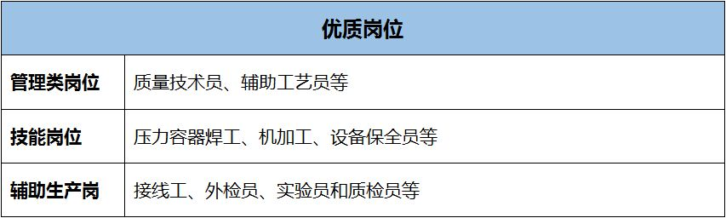

三、福利待遇
格力订单班的同学毕业加入到长沙格力，将享受公司提供的全方位的福利体系制度，提供长期稳定的工作、广阔的发展平台、毕业的大学生将获得广大的精晋升空间。
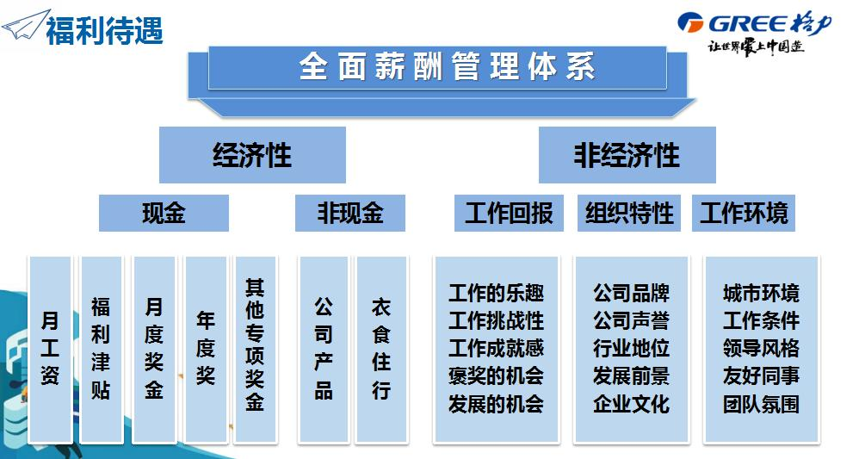
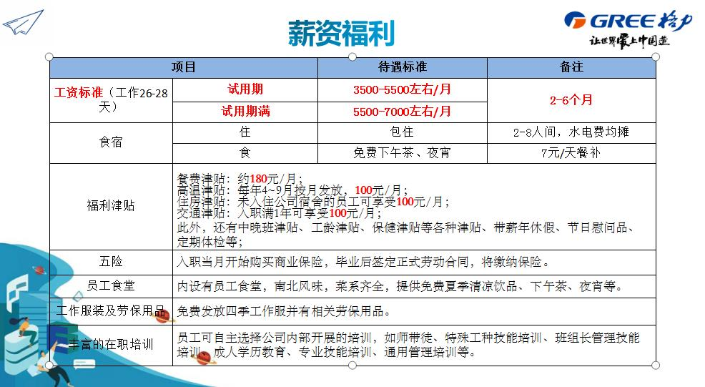

四、职业发展
（一）直升机式发展模式
公司制定了透明、灵活的庸才机制，为公司人才提供完善的晋升渠道。凡是加入公司工作满一年的人员，即可参加公司的内部转岗，为公司人员提供更多的选择。入职满两年。可参加公司中干竞聘，只要你有能力，只要你肯努力，格力将为你提供更大的舞台。
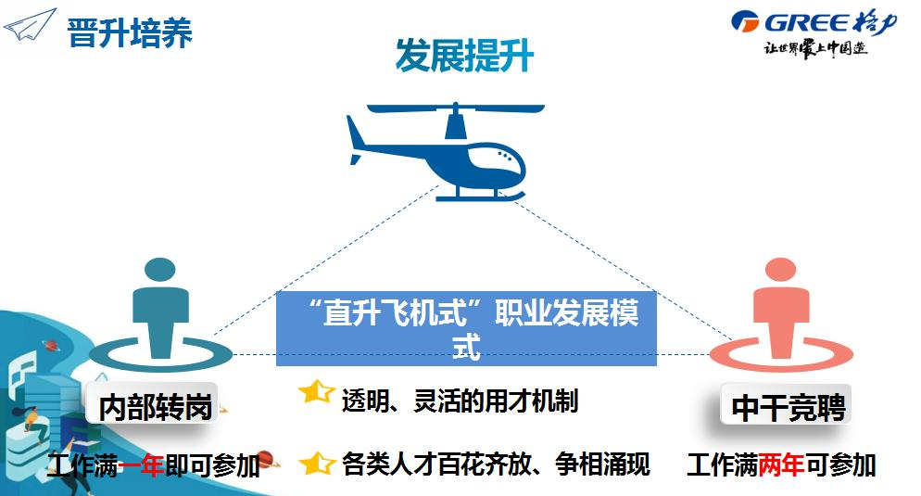
（二）”向日葵”晋升培养
“向日葵”人才培养特训营拥有全方位的免费培训体系，可直通技术管理类人才库，当公司技术管理类岗位空缺时，将优先从人才库中任用，给予员工多样化发展平台。
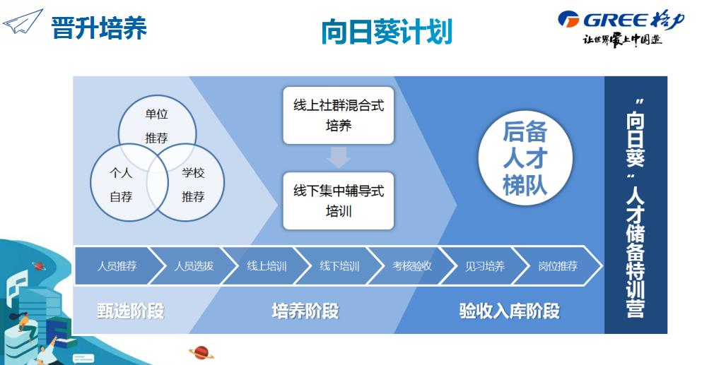
（三）专项人才培养
公司拥有“公司—部门—科室—个人”的四级培训制度、在职学位教育学费报销等，更有众多内部、外部讲师团提供各种培训。
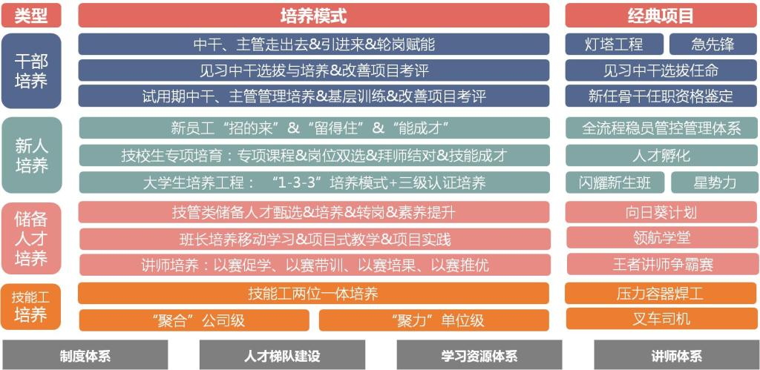

五、衣食住行
公司为员工的衣食住行提供全方位的保障，确保员工出行方便、食宿舒心。此外公司为员工提供免费的健身房，齐全的健身器材，让员工在工作之余，强身健体，放松心情。
